Урок №20 Тема: Свойства параллельности прямых. Сумма углов треугольника..
Цель: организовать совместную деятельность учащихся по обобщению знаний и самостоятельному их применению в рамках темы “Признаки параллельности двух прямых”.
Задачи:
- обучающие: обобщить и систематизировать знания по теме “Признаки параллельности двух прямых”, реализовать знания и умения по данной теме для решения задач базового уровня и повышенной сложности, подвести учащихся к выводу мысли о необходимости доказательства суждений;
- развивающие: активизировать познавательную деятельность учащихся; развивать логическое мышление, умения анализировать, сравнивать, обобщать, выделять главное, делать выводы; развивать быстроту реакции, развивать память; развивать творческие способности учащихся; развивать умения учебного труда
- воспитательные: побуждать учеников к самоконтролю, взаимоконтролю, работе в команде, вызывать у них потребность в обосновании своих высказываний, воспитывать у учащихся интерес к познанию геометрии; воспитывать аккуратность построений геометрических рисунков; культуру речи и культуру общения.
Тип урока: урок закрепления материала и подготовка к новой теме.
Форма работы: работа в паре.
Ход урока
I Этап. Мотивационно-ориентированный. Фронтальный опрос.
Организация начала урока.
Сообщение темы урока, формулирование цель, обсуждение планируемых результатов урока.
- Ещё Г.Галилей сказал, что “Геометрия является самым могущественным средством для изощрения наших умственных способностей”. Выясним, так ли это?
II Этап. Рефлексивно-оценочный.
Повторение по теме “Признаки параллельности двух прямых”.
Параллельными называются такие прямые, которые не пересекаются.
1.Выписать углы образованные при пересечении секущей.
– прямые, с – секущая.
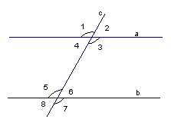
Рис. 1 Возникает много углов (1, 2, 3, 4, 5, 6, 7, 8).
Эти углы важны для нас, и поэтому они имеют названия:
- накрест лежащие углы: ∠3 и ∠5, ∠4 и ∠6;
- односторонние углы: ∠4 и ∠5, ∠3 и ∠6;
- соответственные углы: ∠1 и ∠5, ∠4 и ∠8, ∠2 и ∠6, ∠3 и ∠7.

2. Геометрическое лото.

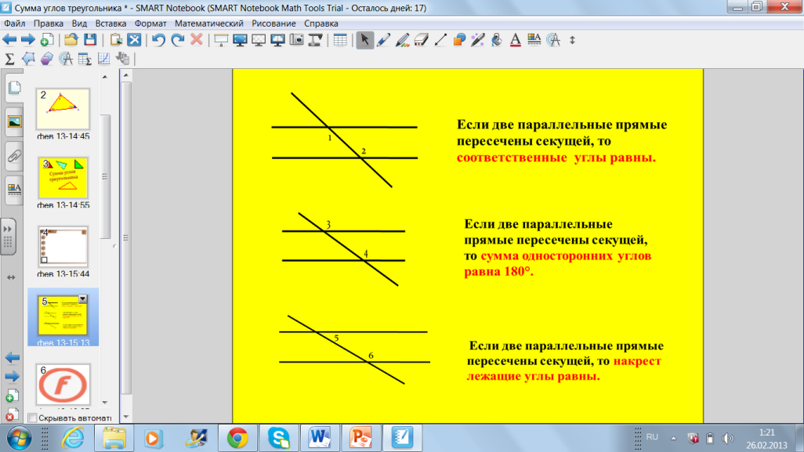
Собрать таблицу.

3.

Решение задачи

Задача 1
Сумма накрест лежащих углов при пересечении двух параллельных прямых секущей равна 210. Найдите эти углы.
Дано:.
Найти:.
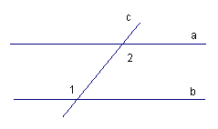
Решение:
Поскольку прямые a и b параллельны, то накрест лежащие углы равны.
Следовательно, .
Тогда .
Ответ:.
Задача 2:
Найдите все углы, образованные при пересечении параллельных прямых a и b с секущей c, если:
А. один из углов равен
Дано:.
Найти:.
Решение:
1. (как вертикальные);
2. (как смежные);
(как вертикальные);
;
3. и (как соответственные)
и (как вертикальные)
Ответ:, .
4. Практическая работа № 1
Цель: сформулировать признак параллельности двух прямых, связанный с парами
некоторых углов.
Оборудование: транспортир.

с  а 1  в 2 | с  1  а  в  2
рис. 1 | рис. 2

Порядок выполнения работы:
- < 1 и < 2 – это __________________________________________ углы.
- Измерить с помощью транспортира < 1 и < 2 на рис. 1 и рис. 2
- Результаты измерения записать в таблицу:

рис. 1 | рис. 2
< 1= | < 1=
< 2= | < 2=

- Сравнить результаты измерения и сделать вывод о параллельности и не параллельности двух прямых при пересечении их секущей:
на рис. 1___________________________________________________________
на рис. 2___________________________________________________________

- Сделать вывод (сформулировать признак):
Если при пересечении двух прямых секущей ______________________________ углы _______________ , то прямые __________________________ .

Практическая работа № 2
Цель: сформулировать признак параллельности двух прямых, связанный с парами
некоторых углов.
Оборудование: транспортир.

с  а  1  в 2 | с  а  1  в  2
рис. 1 | рис. 2

Порядок выполнения работы:
- < 1 и < 2 – это __________________________________________ углы.
- Измерить с помощью транспортира < 1 и < 2 на рис. 1 и рис. 2
- Результаты измерения записать в таблицу:

рис. 1 | рис. 2
< 1= | < 1=
< 2= | < 2=

- Сравнить результаты измерения и сделать вывод о параллельности и не параллельности двух прямых при пересечении их секущей:
на рис. 1___________________________________________________________
на рис. 2___________________________________________________________

- Сделать вывод (сформулировать признак):
Если при пересечении двух прямых секущей ______________________________ углы _______________ , то прямые __________________________

Практическая работа № 3
Цель: сформулировать признак параллельности двух прямых, связанный с парами
некоторых углов.
Оборудование: транспортир.

с  а  1  в 2 | с  а  1  в  2
рис. 1 | рис. 2

Порядок выполнения работы:
- < 1 и < 2 – это __________________________________________ углы.
- Измерить с помощью транспортира < 1 и < 2 на рис. 1 и рис. 2
- Результаты измерения записать в таблицу:

рис. 1 | рис. 2
< 1= | < 1=
< 2= | < 2=
< 1 + < 2 = | < 1 + < 2 =

- Сравнить результаты измерения и сделать вывод о параллельности и не параллельности двух прямых при пересечении их секущей:
на рис. 1___________________________________________________________
на рис. 2___________________________________________________________

- Сделать вывод (сформулировать признак):
Если при пересечении двух прямых секущей сумма __________________ углов равна ______ , то прямые __________________________ .

- Изучение нового материала
- Практическая работа (вход в тему урока, подготовка к восприятию нового материала)
Учитель.Ответьте на вопрос: С помощью какого инструмента можно измерить углы треугольника? Проверьте свою готовность к уроку, у всех есть транспортир, карандаш, линейка?

Часть 1 (Работа в парах)

Учитель. Ребята, у вас на столах лежат листы с практической работой. Возьмите их, с помощью транспортира измерьте углы треугольников и запишите результаты в таблицы.
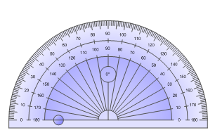
Обучающиеся выполняют задание, после выполнения которого дети произносят, что у них получилось.

ПРАКТИЧЕСКАЯ РАБОТА
Задание 1.
На рисунке изображены три треугольника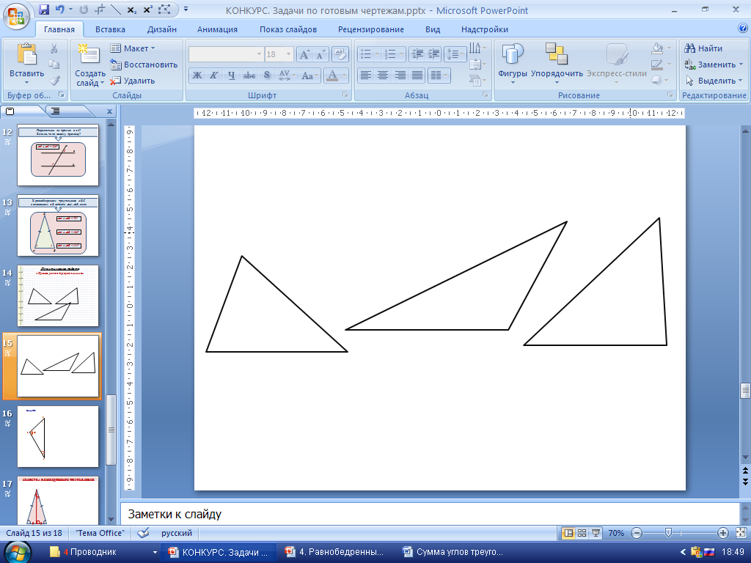
1
2
3
- С помощью транспортира измерьте углы каждого из треугольников. Результаты измерения занесите в таблицу.
- Найдите сумму углов ∠1 + ∠2 + ∠3 каждого из треугольников. Результаты занесите в таблицу.

№ п/п | ∠1 | ∠2 | ∠3 | ∠1 + ∠2 + ∠3
1

2

3

Учитель. Найдите сумму углов ваших треугольников и запишите результаты в таблицы. Чему она равна? Что заметили? (все суммы близки к 180º.) Посмотрите ребята! Треугольники были взяты произвольные, углы в треугольниках различные, а результаты у всех получились одинаковыми.
Чем объясняется небольшое различие? Тем ли что нет никакой закономерности, или тем, что закономерность есть, но нашими инструментами мы не можем установить её с достаточной точностью?

Учитель. Какой же вывод мы можем сделать после данной практической работы?
Обучающиеся делают вывод: сумма углов треугольника равна 180 градусов.

Часть 2 (работа с моделями на партах и на доске)

Учитель. Давайте посмотрим, как еще можно увидеть, что сумма углов треугольника равна 180 градусов.
(На каждой парте лежат по 3 равных треугольника).
Учитель. Перед вами на столе три равных треугольника. Как можно в этом убедиться?
Наложите один треугольник на другой, и вы проверите это.
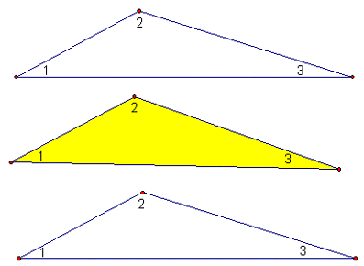
Положите цветной треугольник на стол, а два других треугольника положите рядом с первым таким образом, чтобы у одной вершины оказалось три разных угла, а стороны их совпадали.
Учитель помогает учащимся, а затем выполняет указанные действия на доске (треугольники крепятся при помощи магнитов).
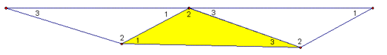
Посмотрите внимательно, что у вас получилось? Как называется угол, который составляют вместе 1, 2 и 3? Какова градусная мера этого угла? Значит, чему равна сумма углов 1, 2 и 3? Чему равна сумма равных им углов цветного треугольника?
Какой теперь мы можем сделать вывод о сумме углов треугольника?
Итак, мы выяснили практическим путем, что сумма углов треугольника равна 180⁰.
IV Этап подведения итогов.

Итог урока. Домашнее задание.№155 стр 55
1. На уроке я вспомнил_ или повторил...
2. Испытывал_ затруднения...
3. Для меня оказалось неожиданным ...
4. Во время урока я чувствовал_ себя:
- спокойно;
- неуверенно;
- испытывал интерес;
- другое ______________

